合肥八中听课有感
---2017年10月17日上午（张颖）

虽然因为冷空气来了，合肥阴雨连绵，但一路都见到开得正艳的金桂香气袭人，心情也就雀跃起来。而且这次三天的学习我们都是前往合肥的名校（包括一中，六中和八中）。它们在安徽省乃至全国名声都是响当当的，所以我们特别期待能学到新的东西。
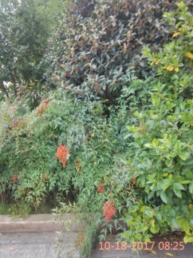
今天上午我们兴高采烈地来到了名校合肥八中来听课学习，事实证明确实不虚此行。上课的老师是省市有名的骨干教师常彦老师。常老师此节课的话题内容是北师大教材必修4第三单元的Money。作为高三一轮的复习课，常老师并没有象有些高三老师那样炒冷饭，将字词句篇重新梳理一遍，而是选取了一个新的角度，即“将听说和写作相结合”或者说“以听说促读写”的方式展开教学，为我们探索复习教学开辟了一条新的思路。常老师先是通过一系列的提问，比如“What do you think of money？How do you spend your pocket money? Would you like to spend too much money on…? What can we do to reject money waste? ”等等，启发学生去思考有哪些花钱消费的方式，怎么样的消费是浪费行为，浪费会导致什么样的后果，抵制浪费我们又能做什么，怎样才是正确的消费方式等问题，从而自然而然地导出第二环节的写。
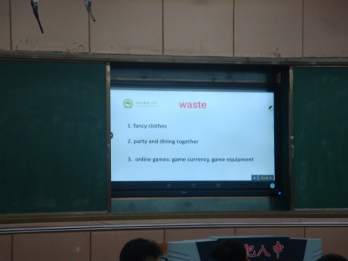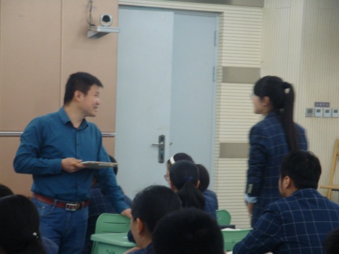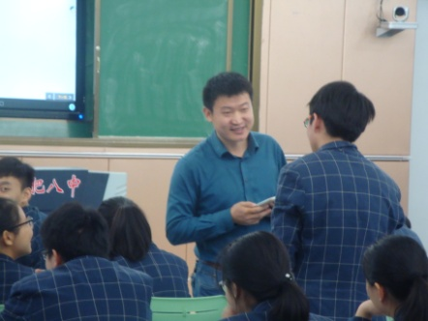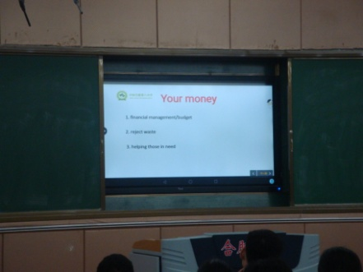
常老师充分考虑到一个课时的实际情况，所以精心设计了一段小篇章的写作，既符合高考的命题特色，又包含前半节课的输入内容。布置全班同学写作的时候，常老师一直在教室里“转悠”，随时为有需要的学生解答问题。同时也在收集一些有代表性学生的习作，从而为下阶段的文段评点做好精心的准备。我们也注意到整节课，常老师一直都在使用科大讯飞的智慧课堂平板软件和设备。尤其在评讲的时候，此软件的特色发挥得最为显著。对3位学生习作的即时投影即时纠错，不仅于学生而言直观有效，而且老师操作起来也十分便利，不需要电脑与投影的置换，于是令到课堂更加一气呵成，学习时间得到了更充分的保证。

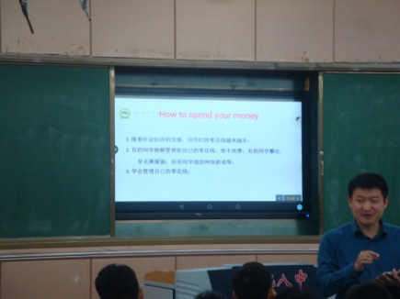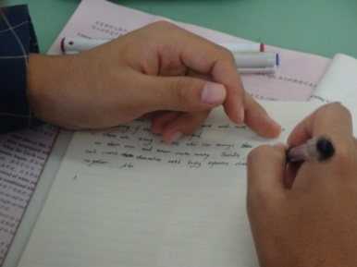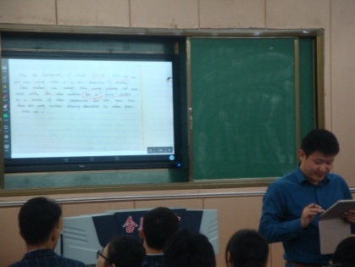

相信本次课堂所体现的三大特色“新技术，擅提问，重反馈”，一定会让我们高三的一线教师在今后的教学中受益匪浅。同时常老师亲善的笑容，对学生耐心的引导也会提醒我们教学一定要注重人文关怀。做一名有温度的有深度的教师，应该是我们每一位老师不懈的追求。

